PEDIDO DE PROVIDÊNCIAS Nº 1173/2024
Notificação ao proprietário para que faça a limpeza no terreno da Rua São Lourenço do Sul, nº 454, no Bairro Rondônia.
Solicita-se, após os trâmites regimentais, que seja enviada cópia da presente proposição ao Poder Executivo, para que realize a seguinte providência:

Notificação ao proprietário para que faça a limpeza no terreno da Rua São Lourenço do Sul, nº 454, no Bairro Rondônia.

Mato alto, cheio de lixo e muito mosquito.

Novo Hamburgo, 04 de abril de 2024.
Vereadora Lourdes Valim

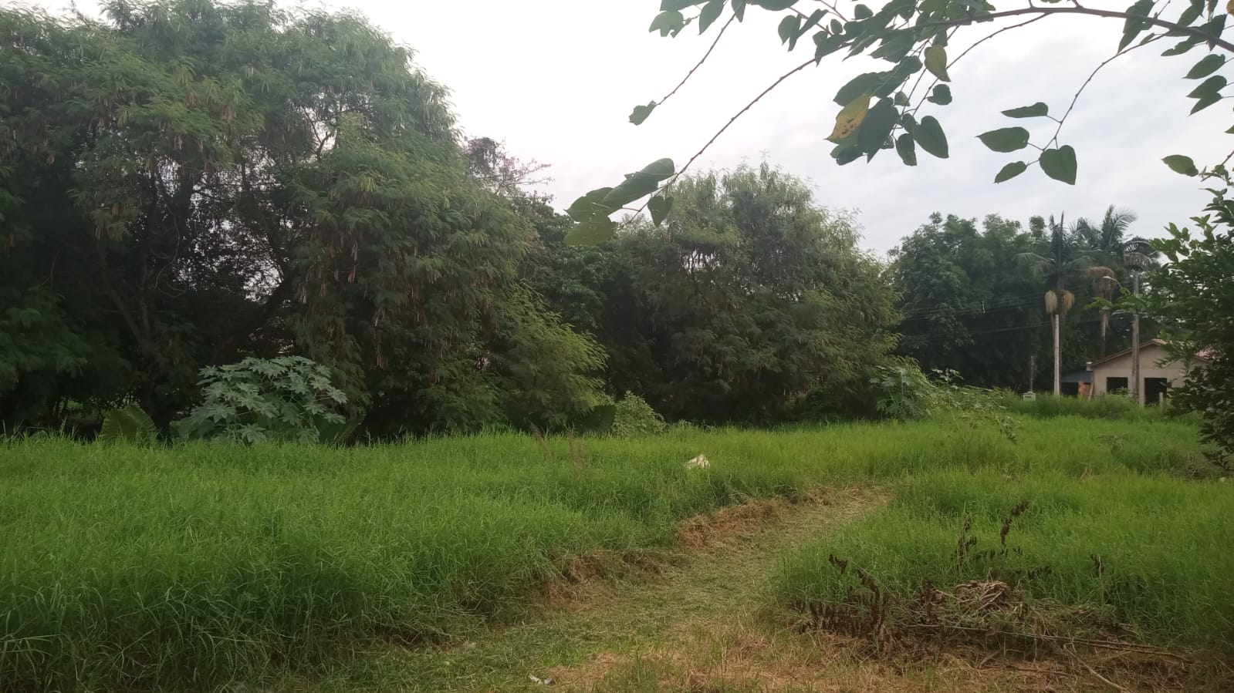

Obs.: Redação conforme original da autora.
/EL

